**PREFEITURA MUNICIPAL DE LOUVEIRA**

**RELATÓRIO DE ACOMPANHAMENTO DAS ATIVIDADES DESENVOLVIDAS**

**FEVEREIRO/2025**

|  |  |  |  |  |  |  |  |
| --- | --- | --- | --- | --- | --- | --- | --- |
| **Nº** | **ATIVIDADES** | | **RESPONSÁVEL PELA AÇÃO** | **Nº DE ATENDIMENTOS PREVISTOS/ANO** | **INDICADORES REALIZADOS NO PERÍODO** | **MEIOS DE VERIFICAÇÃO** | **OBSERVAÇÃO** |
| **1** | Cursos de treinamento em manejo de animais silvestres | | Associação Mata Ciliar | 15 participantes | 0 | Lista de presença  Fotos  Ficha de avaliação | Os cursos são agendados no decorrer do ano, não há uma data fixa |
| **2** | Resgate de animais silvestres | | Prefeitura | Ao menos 180 animais/ano | 21 |  | Pela prefeitura e/ou munícipes |
| **3** | Recebimento e atendimento veterinário | | Associação Mata Ciliar | Ao menos 180 animais/ano | 21 | Termo de entrada  RG  Prontuário  Fotos |  |
| **4** | Processo de reabilitação | | Associação Mata Ciliar | Ao menos 30 animais/ano | 190 | Fichas de acompanhamento  RG  Fotos |  |
| **5** | Destinação | Óbitos | Associação Mata Ciliar | Ao menos 40 animais/ano | 4 | Ficha de destinação  Ficha de necrópsia  RG  Fotos | Os óbitos podem incluir animais provenientes de outros meses |
| Cativeiro | 0 |
| **6** | Soltura dos animais aptos | | Associação Mata Ciliar | Ao menos 36 animais/ano | 1 | Ficha de destinação  RG  Fotos | As solturas podem incluir animais de outros períodos |

**RELATÓRIO DE RECEBIMENTO DE ANIMAIS SILVESTRES**

**PROVENIENTES DO MUNICÍPIO LOUVEIRA**

|  |  |  |  |
| --- | --- | --- | --- |
| RG | DATA DE ENTRADA | NOME POPULAR | NOME CIENTÍFICO |
| 53970 | 01/02/2025 | Cachorro-do-mato | *Cerdocyon thous* |
| 54075 | 04/02/2025 | Maritaca | *Psittacara leucophthalmus* |
| 54091 | 05/02/2025 | Avoante | *Zenaida auriculata* |
| 54176 | 10/02/2025 | Cardeal-do-nordeste | *Paroaria coronata* |
| 54177 | 10/02/2025 | Cardeal-do-nordeste | *Paroaria coronata* |
| 54178 | 10/02/2025 | Cardeal-do-nordeste | *Paroaria coronata* |
| 54179 | 10/02/2025 | Cardeal-do-nordeste | *Paroaria coronata* |
| 54255 | 12/02/2025 | Preá | *Cavia aperea* |
| 54306 | 14/02/2025 | Corujinha-do-mato | *Megascops choliba* |
| 54334 | 17/02/2025 | Maritaca | *Psittacara leucophthalmus* |
| 54335 | 17/02/2025 | Maritaca | *Psittacara leucophthalmus* |
| 54398 | 19/02/2025 | Rolinha | *Columbina talpacoti* |
| 54407 | 20/02/2025 | Maritaca | *Psittacara leucophthalmus* |
| 54433 | 20/02/2025 | Maritaca | *Psittacara leucophthalmus* |
| 54477 | 23/02/2025 | gambá-de-orelha-preta | *Didelphis aurita* |
| 54507 | 24/02/2025 | Maritaca | *Psittacara leucophthalmus* |
| 54541 | 26/02/2025 | Tuim | *Forpus xanthopterygius* |
| 54601 | 28/02/2025 | Gambá-de-orelha-branca | *Didelphis albiventris* |
| 54602 | 28/02/2025 | Gambá-de-orelha-branca | *Didelphis albiventris* |
| 54603 | 28/02/2025 | Gambá-de-orelha-branca | *Didelphis albiventris* |
| 54604 | 28/02/2025 | Gambá-de-orelha-branca | *Didelphis albiventris* |
| TOTAL: 21 ANIMAIS | | | |

**TABELA RESUMO**

|  |  |  |
| --- | --- | --- |
| CLASSE | Nº DE ANIMAIS | % |
| Aves | 14 | 50 |
| Mamíferos | 7 | 50 |
| Répteis | 0 | 0 |
| TOTAL: | **21** | **100%** |

**RELAÇÃO DE ÓBITOS DE ANIMAIS SILVESTRES**

|  |  |  |  |  |  |
| --- | --- | --- | --- | --- | --- |
| RG | DATA DE ENTRADA | NOME POPULAR | NOME CIENTÍFICO | DESTINO | DATA DE SAÍDA |
| 52830 | 03/12/2024 | Tico tico rei | *Coryphospingus cucullatus* | OBITO | 02/02/2025 |
| 53970 | 01/02/2025 | Cachorro-do-mato | *Cerdocyon thous* | OBITO | 04/02/2025 |
| 54091 | 05/02/2025 | Avoante | *Zenaida auriculata* | OBITO | 05/02/2025 |
| 54255 | 12/02/2025 | Preá | *Cavia aperea* | OBITO | 12/02/2025 |
| TOTAL: 4 ANIMAIS | | | | | |

**TABELA RESUMO**

|  |  |  |
| --- | --- | --- |
| CLASSE | Nº DE ANIMAIS | % |
| Aves | 2 | 50 |
| Mamíferos | 2 | 50 |
| Répteis | 0 | 0 |
| TOTAL: | **4** | **100%** |

**RELAÇÃO DE SOLTURAS DE ANIMAIS SILVESTRES**

|  |  |  |  |  |  |  |
| --- | --- | --- | --- | --- | --- | --- |
| RG | DATA DE ENTRADA | NOME POPULAR | NOME CIENTÍFICO | DESTINO | DATA DE SAÍDA | LOCAL SOLTURA |
| 52828 | 03/12/2024 | Tico-tico-rei | *Coryphospingus cucullatus* | SOLTURA | 09/02/2025 | JUNDIAÍ |
| TOTAL: 1 ANIMAL | | | | | | |

**TABELA RESUMO**

|  |  |  |
| --- | --- | --- |
| CLASSE | Nº DE ANIMAIS | % |
| Aves | 1 | 100 |
| Mamíferos | 0 | 0 |
| Répteis | 0 | 0 |
| TOTAL: | **1** | **100%** |

**ANIMAIS SILVESTRES PROVENIENTES DO MUNICÍPIO LOUVEIRA QUE PERMANECEM EM PROCESSO DE REABILITAÇÃO**

|  |  |  |  |
| --- | --- | --- | --- |
| RG | DATA DE ENTRADA | NOME POPULAR | NOME CIENTÍFICO |
| 36512 | 14/01/2022 | Periquitão-maracanã | *Psittacara leucophthalmus* |
| 36549 | 18/01/2022 | Coleirinho | *Sporophila caerulescens* |
| 36550 | 18/01/2022 | Coleirinho | *Sporophila caerulescens* |
| 36551 | 18/01/2022 | Coleirinho | *Sporophila caerulescens* |
| 36552 | 18/01/2022 | Coleirinho | *Sporophila caerulescens* |
| 36553 | 18/01/2022 | Coleirinho | *Sporophila caerulescens* |
| 36554 | 18/01/2022 | Coleirinho | *Sporophila caerulescens* |
| 36558 | 18/01/2022 | Cardeal-do-nordeste | *Paroaria dominicana* |
| 36559 | 18/01/2022 | Jabuti-piranga | *Chelonoidis carbonaria* |
| 36607 | 20/01/2022 | Jabuti-piranga | *Chelonoidis carbonaria* |
| 36801 | 01/02/2022 | Pomba-asa-branca | *Patagioenas picazuro* |
| 36827 | 01/02/2022 | Gambá-de-orelha-branca | *Didelphis albiventris* |
| 36828 | 01/02/2022 | Gambá-de-orelha-branca | *Didelphis albiventris* |
| 36867 | 04/02/2022 | Rolinha | *Columbina talpacoti* |
| 36901 | 06/02/2022 | Sagui-de-tufo-preto | *Callithrix penicillata* |
| 36990 | 09/02/2022 | Periquitão-maracanã | *Psittacara leucophthalmus* |
| 38636 | 11/05/2022 | Canário-da-terra | *Sicalis flaveola* |
| 38637 | 11/05/2022 | Canário-da-terra | *Sicalis flaveola* |
| 38638 | 11/05/2022 | Canário-da-terra | *Sicalis flaveola* |
| 38640 | 11/05/2022 | Canário-da-terra | *Sicalis flaveola* |
| 38664 | 11/05/2022 | Sabiá-barranco | *Turdus leucomelas* |
| 38673 | 11/05/2022 | Bigodinho | *Sporophila lineola* |
| 38674 | 11/05/2022 | Bigodinho | *Sporophila lineola* |
| 38676 | 11/05/2022 | Pintassilgo | *Spinus magellanicus* |
| 38858 | 09/06/2022 | Tucano-toco | *Ramphastos toco* |
| 38862 | 09/06/2022 | Coleirinho | *Sporophila caerulescens* |
| 38863 | 09/06/2022 | Coleirinho | *Sporophila caerulescens* |
| 38946 | 27/06/2022 | Gambá-de-orelha-branca | *Didelphis albiventris* |
| 39027 | 08/07/2022 | Sagui-de-tufo-preto | *Callithrix penicillata* |
| 39059 | 13/07/2022 | Sagui-de-tufo-preto | *Callithrix penicillata* |
| 39125 | 25/07/2022 | Coleirinho | *Sporophila caerulescens* |
| 39126 | 25/07/2022 | Coleirinho | *Sporophila caerulescens* |
| 39129 | 25/07/2022 | Coleirinho | *Sporophila caerulescens* |
| 39319 | 26/08/2022 | Sagui-de-tufo-preto | *Callithrix penicillata* |
| 39751 | 21/09/2022 | Gambá-de-orelha-preta | *Didelphis aurita* |
| 40332 | 10/10/2022 | Tartaruga-de-orelha-vermelha | *Trachemys scripta* |
| 40333 | 10/10/2022 | Tartaruga-de-orelha-vermelha | *Trachemys scripta* |
| 40391 | 11/10/2022 | Bem-te-vi | *Pitangus sulphuratus* |
| 41475 | 02/12/2022 | Jabuti-piranga | *Chelonoidis carbonaria* |
| 41630 | 14/12/2022 | Pintassilgo | *Spinus magellanicus* |
| 42407 | 27/01/2023 | Irerê | *Dendrocygna viduata* |
| 42444 | 31/01/2023 | Gambá-de-orelha-preta | *Didelphis aurita* |
| 42461 | 01/02/2023 | Cágado-pescoço-de-cobra | *Hydromedusa tectifera* |
| 42597 | 09/02/2023 | Coruja-buraqueira | *Athene cunicularia* |
| 43044 | 03/03/2023 | Ouriço-cacheiro | *Sphiggurus villosus* |
| 43426 | 27/03/2023 | Canário-da-terra | *Sicalis flaveola* |
| 43427 | 27/03/2023 | Canário-da-terra | *Sicalis flaveola* |
| 43428 | 27/03/2023 | Canário-da-terra | *Sicalis flaveola* |
| 43429 | 27/03/2023 | Canário-da-terra | *Sicalis flaveola* |
| 43430 | 27/03/2023 | Canário-da-terra | *Sicalis flaveola* |
| 43431 | 27/03/2023 | Canário-da-terra | *Sicalis flaveola* |
| 43432 | 27/03/2023 | Canário-da-terra | *Sicalis flaveola* |
| 43433 | 27/03/2023 | Canário-da-terra | *Sicalis flaveola* |
| 43434 | 27/03/2023 | Canário-da-terra | *Sicalis flaveola* |
| 43437 | 27/03/2023 | Pintagol | *Spinus magellanicus* |
| 43841 | 19/05/2023 | Pássaro-preto | *Gnorimopsar chopi* |
| 43986 | 12/06/2023 | Tico-tico | *Zonotrichia capensis* |
| 43987 | 12/06/2023 | Sabiá-laranjeira | *Turdus rufiventris* |
| 43988 | 12/06/2023 | Sabiá-laranjeira | *Turdus rufiventris* |
| 43989 | 12/06/2023 | Sabiá-laranjeira | *Turdus rufiventris* |
| 43990 | 12/06/2023 | Sabiá-barranco | *Turdus leucomelas* |
| 43991 | 12/06/2023 | Sabiá-barranco | *Turdus leucomelas* |
| 43992 | 12/06/2023 | Sabiá-barranco | *Turdus leucomelas* |
| 44000 | 13/06/2023 | Jabuti-piranga | *Chelonoidis carbonaria* |
| 44001 | 13/06/2023 | Jabuti-piranga | *Chelonoidis carbonaria* |
| 44002 | 13/06/2023 | Jabuti-piranga | *Chelonoidis carbonaria* |
| 44003 | 13/06/2023 | Jabuti-piranga | *Chelonoidis carbonaria* |
| 44318 | 04/07/2023 | Pintagol | *Spinus magellanicus* |
| 44357 | 12/07/2023 | Canário-da-terra | *Sicalis flaveola* |
| 44384 | 14/07/2023 | Corujinha-do-mato | *Megascops choliba* |
| 44499 | 08/08/2023 | Trinca-ferro | *Saltator similis* |
| 44500 | 08/08/2023 | Canário-da-terra | *Sicalis flaveola* |
| 44501 | 08/08/2023 | Canário-da-terra | *Sicalis flaveola* |
| 44502 | 08/08/2023 | Canário-da-terra | *Sicalis flaveola* |
| 44503 | 08/08/2023 | Canário-da-terra | *Sicalis flaveola* |
| 44504 | 08/08/2023 | Canário-da-terra | *Sicalis flaveola* |
| 44505 | 08/08/2023 | Sabiá-laranjeira | *Turdus rufiventris* |
| 44509 | 08/08/2023 | Azulão | *Cyanoloxia brissonii* |
| 44516 | 09/08/2023 | Canário-da-terra | *Sicalis flaveola* |
| 44517 | 09/08/2023 | Canário-da-terra | *Sicalis flaveola* |
| 44518 | 09/08/2023 | Canário-da-terra | *Sicalis flaveola* |
| 44519 | 09/08/2023 | Canário-da-terra | *Sicalis flaveola* |
| 44520 | 09/08/2023 | Bigodinho | *Sporophila lineola* |
| 44524 | 09/08/2023 | Pintassilgo | *Spinus magellanicus* |
| 44525 | 09/08/2023 | Pintassilgo | *Spinus magellanicus* |
| 44526 | 09/08/2023 | Pintassilgo | *Spinus magellanicus* |
| 44528 | 09/08/2023 | Canário-da-terra | *Sicalis flaveola* |
| 44537 | 09/08/2023 | Sabiá-barranco | *Turdus leucomelas* |
| 44538 | 09/08/2023 | Canário-da-terra | *Sicalis flaveola* |
| 44539 | 09/08/2023 | Canário-da-terra | *Sicalis flaveola* |
| 44540 | 09/08/2023 | Canário-da-terra | *Sicalis flaveola* |
| 44543 | 09/08/2023 | Bigodinho | *Sporophila lineola* |
| 44766 | 31/08/2023 | Jabuti-piranga | *Chelonoidis carbonaria* |
| 45706 | 05/10/2023 | Pássaro-preto | *Gnorimopsar chopi* |
| 45985 | 14/10/2023 | Jabuti-piranga | *Chelonoidis carbonaria* |
| 46284 | 27/10/2023 | Corujinha-do-mato | *Megascops choliba* |
| 46390 | 01/11/2023 | Gambá-de-orelha-branca | *Didelphis albiventris* |
| 46689 | 15/11/2023 | Corujinha-do-mato | *Megascops choliba* |
| 47190 | 11/12/2023 | Jabuti-piranga | *Chelonoidis carbonaria* |
| 47369 | 19/12/2023 | Caxinguelê | *Sciurus aestuans* |
| 47567 | 30/12/2023 | Cachorro-do-mato | *Cerdocyon thous* |
| 47626 | 23/11/2023 | Gambá-de-orelha-branca | *Didelphis albiventris* |
| 49339 | 09/05/2024 | Gambá-de-orelha-preta | *Didelphis aurita* |
| 49342 | 10/05/2024 | Gambá-de-orelha-preta | *Didelphis aurita* |
| 49666 | 05/07/2024 | Periquitão-maracanã | *Psittacara leucophthalmus* |
| 49770 | 24/07/2024 | Avoante | *Zenaida auriculata* |
| 49862 | 07/08/2024 | Jabuti | *Chelonoidis carbonaria* |
| 49924 | 15/08/2024 | Sanhaço-cinzento | *Thraupis sayaca* |
| 50097 | 29/08/2024 | Gambá-de-orelha-branca | *Didelphis albiventris* |
| 50142 | 02/09/2024 | Tigre d'água de orelha vermelha | *Trachemys scripta* |
| 50351 | 12/09/2024 | Urubu-de-cabeça-preta | *Coragyps atratus* |
| 50352 | 12/09/2024 | Urubu-de-cabeça-preta | *Coragyps atratus* |
| 50422 | 16/09/2024 | Sagui-de-tufo-preto | *Callithrix penicillata* |
| 50444 | 17/09/2024 | Jabuti-piranga | *Chelonoidis carbonaria* |
| 50445 | 17/09/2024 | Sagui-de-tufo-preto | *Callithrix penicillata* |
| 50944 | 02/10/2024 | Canário-da-terra | *Sicalis flaveola* |
| 50945 | 02/10/2024 | Canário-da-terra | *Sicalis flaveola* |
| 50946 | 02/10/2024 | Canário-da-terra | *Sicalis flaveola* |
| 50947 | 02/10/2024 | Coleirinho | *Sporophila caerulescens* |
| 50948 | 02/10/2024 | Coleirinho | *Sporophila caerulescens* |
| 50949 | 02/10/2024 | Coleirinho | *Sporophila caerulescens* |
| 51070 | 05/10/2024 | Sagui-de-tufo-preto | *Callithrix penicillata* |
| 51184 | 08/10/2024 | Periquitão-maracanã | *Psittacara leucophthalmus* |
| 51470 | 14/10/2024 | Sagui-de-tufo-preto | *Callithrix penicillata* |
| 51720 | 21/10/2024 | Sagui-de-tufo-preto | *Callithrix penicillata* |
| 52008 | 31/10/2024 | Gambá-de-orelha-branca | *Didelphis albiventris* |
| 52056 | 02/11/2024 | Gambá-de-orelha-branca | *Didelphis albiventris* |
| 52066 | 02/11/2024 | Gambá-de-orelha-branca | *Didelphis albiventris* |
| 52178 | 07/11/2024 | Gambá-de-orelha-branca | *Didelphis albiventris* |
| 52179 | 07/11/2024 | Gambá-de-orelha-branca | *Didelphis albiventris* |
| 52180 | 07/11/2024 | Gambá-de-orelha-branca | *Didelphis albiventris* |
| 52302 | 13/11/2024 | Corujinha-do-mato | *Megascops choliba* |
| 52393 | 18/11/2024 | Tucano-toco | *Ramphastos toco* |
| 52637 | 26/11/2024 | Andorinha-pequena-de-casa | *Pygochelidon cyanoleuca* |
| 52671 | 27/11/2024 | Andorinhão-do-temporal | *Chaetura meridionalis* |
| 52697 | 28/11/2024 | Andorinhão-do-temporal | *Chaetura meridionalis* |
| 52781 | 02/12/2024 | Corujinha-do-mato | *Megascops choliba* |
| 52814 | 03/12/2024 | Periquitão-maracanã | *Psittacara leucophthalmus* |
| 52819 | 03/12/2024 | Cardeal-do-nordeste | *Paroaria dominicana* |
| 52820 | 03/12/2024 | Canário-da-terra | *Sicalis flaveola* |
| 52821 | 03/12/2024 | Canário-da-terra | *Sicalis flaveola* |
| 52822 | 03/12/2024 | Canário-da-terra | *Sicalis flaveola* |
| 52823 | 03/12/2024 | Azulão | *Cyanoloxia brissonii* |
| 52824 | 03/12/2024 | Azulão | *Cyanoloxia brissonii* |
| 52825 | 03/12/2024 | Sabiá-barranco | *Turdus leucomelas* |
| 52826 | 03/12/2024 | Sabiá-barranco | *Turdus leucomelas* |
| 52879 | 05/12/2024 | João-de-barro | *Furnarius rufus* |
| 53137 | 19/12/2024 | Papagaio-verdadeiro | *Amazona aestiva* |
| 53159 | 21/12/2024 | Gambá-de-orelha-preta | *Didelphis aurita* |
| 53393 | 03/01/2025 | Gambá-de-orelha-branca | *Didelphis albiventris* |
| 53470 | 07/01/2025 | Gambá-de-orelha-branca | *Didelphis albiventris* |
| 53471 | 07/01/2025 | Gambá-de-orelha-branca | *Didelphis albiventris* |
| 53472 | 07/01/2025 | Gambá-de-orelha-branca | *Didelphis albiventris* |
| 53473 | 07/01/2025 | Gambá-de-orelha-branca | *Didelphis albiventris* |
| 53474 | 07/01/2025 | Gambá-de-orelha-branca | *Didelphis albiventris* |
| 53475 | 07/01/2025 | Gambá-de-orelha-branca | *Didelphis albiventris* |
| 53476 | 07/01/2025 | Gambá-de-orelha-branca | *Didelphis albiventris* |
| 53477 | 07/01/2025 | Andorinha | *Pygochelidon cyanoleuca* |
| 53478 | 07/01/2025 | Andorinha | *Pygochelidon cyanoleuca* |
| 53532 | 10/01/2025 | Tuim | *Forpus xanthopterygius* |
| 53535 | 10/01/2025 | Maritaca | *Psittacara leucophthalmus* |
| 53553 | 10/01/2025 | Corujinha-do-mato | *Megascops choliba* |
| 53604 | 14/01/2025 | Corujinha-do-mato | *Megascops choliba* |
| 53636 | 16/01/2025 | Gavião cauda curta | *Buteo brachyurus* |
| 53644 | 16/01/2025 | Papagaio-verdadeiro | *Amazona aestiva* |
| 53645 | 16/01/2025 | Anu-branco | *Guira guira* |
| 53670 | 17/01/2025 | Cachorro-do-mato | *Cerdocyon thous* |
| 53762 | 20/01/2025 | Gambá-de-orelha-branca | *Didelphis albiventris* |
| 53763 | 20/01/2025 | Gambá-de-orelha-branca | *Didelphis albiventris* |
| 53848 | 24/01/2025 | Ouriço-cacheiro | *Sphiggurus spinosus* |
| 53854 | 24/01/2025 | Gambá-de-orelha-branca | *Didelphis albiventris* |
| 54075 | 04/02/2025 | Maritaca | *Psittacara leucophthalmus* |
| 54176 | 10/02/2025 | Cardeal-do-nordeste | *Paroaria coronata* |
| 54177 | 10/02/2025 | Cardeal-do-nordeste | *Paroaria coronata* |
| 54178 | 10/02/2025 | Cardeal-do-nordeste | *Paroaria coronata* |
| 54179 | 10/02/2025 | Cardeal-do-nordeste | *Paroaria coronata* |
| 54306 | 14/02/2025 | Corujinha-do-mato | *Megascops choliba* |
| 54334 | 17/02/2025 | Maritaca | *Psittacara leucophthalmus* |
| 54335 | 17/02/2025 | Maritaca | *Psittacara leucophthalmus* |
| 54398 | 19/02/2025 | Rolinha | *Columbina talpacoti* |
| 54407 | 20/02/2025 | Maritaca | *Psittacara leucophthalmus* |
| 54433 | 20/02/2025 | Maritaca | *Psittacara leucophthalmus* |
| 54477 | 23/02/2025 | gambá-de-orelha-preta | *Didelphis aurita* |
| 54507 | 24/02/2025 | Maritaca | *Psittacara leucophthalmus* |
| 54541 | 26/02/2025 | Tuim | *Forpus xanthopterygius* |
| 54601 | 28/02/2025 | Gambá-de-orelha-branca | *Didelphis albiventris* |
| 54602 | 28/02/2025 | Gambá-de-orelha-branca | *Didelphis albiventris* |
| 54603 | 28/02/2025 | Gambá-de-orelha-branca | *Didelphis albiventris* |
| 54604 | 28/02/2025 | Gambá-de-orelha-branca | *Didelphis albiventris* |
| TOTAL: 190 ANIMAIS | | | |

**RELATÓRIO FOTOGRÁFICO DE ANIMAIS SILVESTRES NO MÊS DE JANEIRO DO MUNICÍPIO DE LOUVEIRA**

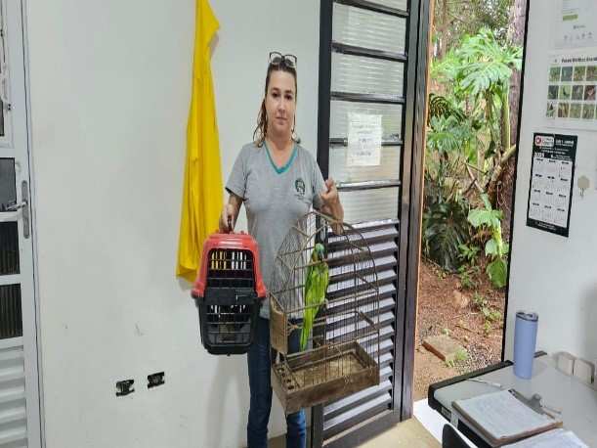

**(53644) Papagaio verdadeiro, apreensão em residência (tráfico), (53645) Anu-branco, encontrado caído no chão prostado, entregue pela secretaria ambiental de Louveira 16/01/2025**

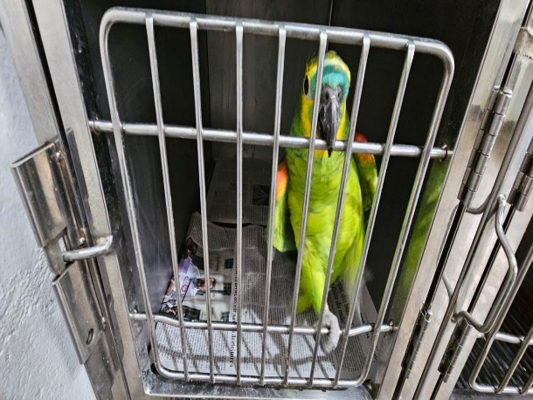

**(53644) Papagaio verdadeiro**

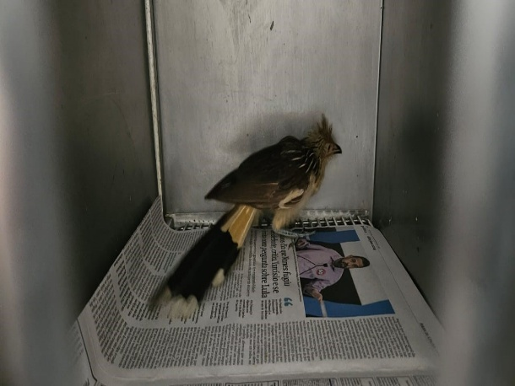

**(53645) Anu-branco**

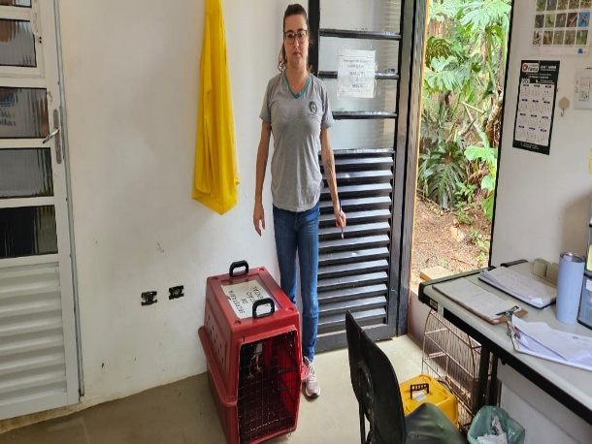

**(53636) Falcão, encontrado em calçada pública com lesão em asa, entregue por funcionária da prefeitura de Louveira 16-01-2025**

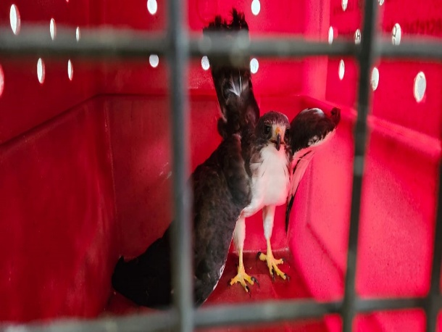

**(53636) Falcão**

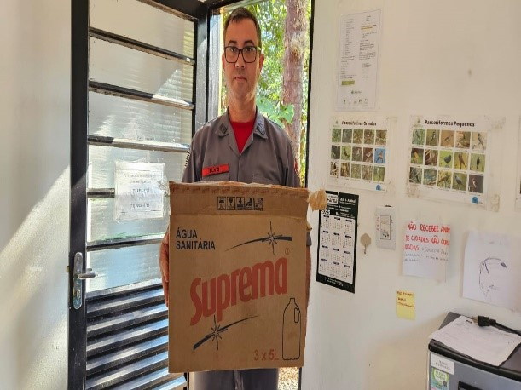

**(53604) Coruja do mato, encontrado caído no chão de munícipe, entregue pelo corpo de bombeiros de Louveira 14/01/2025**

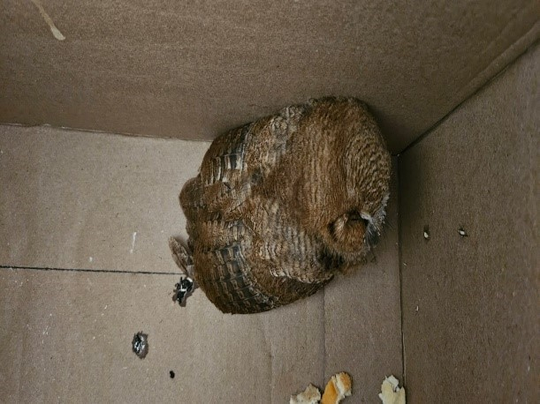

**(53604) Coruja do mato**

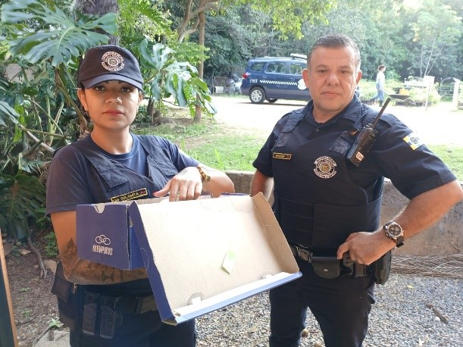

**(53553) Coruja do mato, encontrada por munícipe no chão, entregue pela Guarda Municipal de Louveira 10/01/2025**

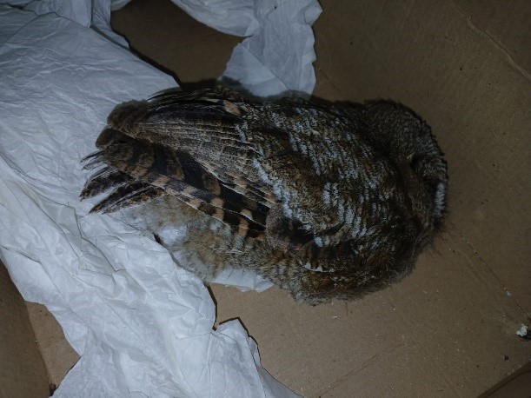

**(53553) Coruja do mato**

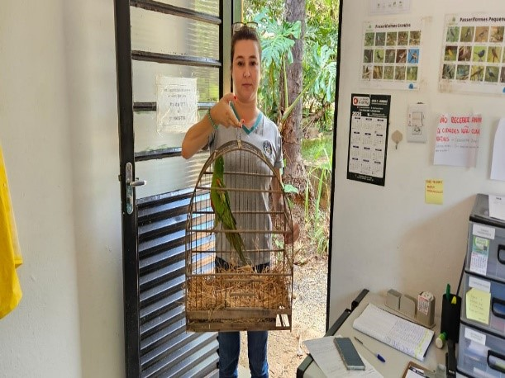

**(53535) Maritaca Adulta (domesticada), encontrada dentro de um condomínio por moradores, entregue por funcionária da Secretaria de Gestão Ambiental de Louveira 10/01/2025**

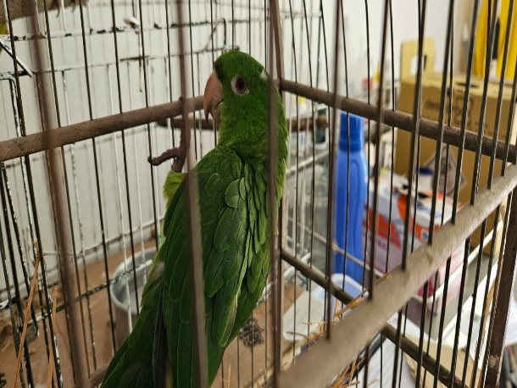

**(53535) Maritaca Adulta**

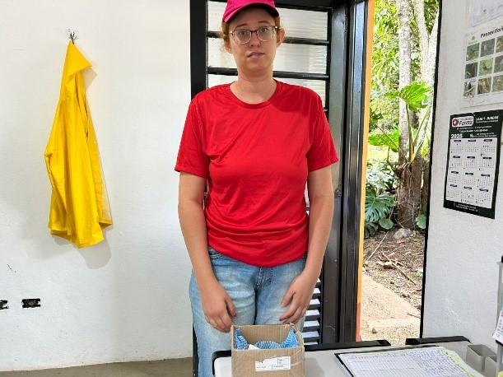

**(53532) Tuim filhote, encontrado em garagem municipal, com ovos do ninho ao redor, entregue SGA de Louveira 10/01/2025**

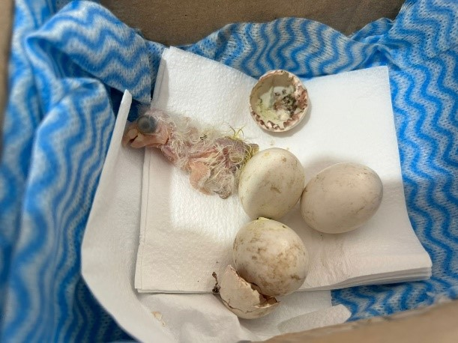

**(53532) Tuim filhote**

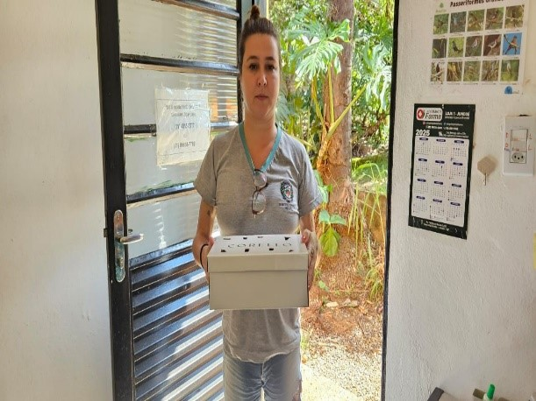

**(53477 e 53478) Andorinhas, próximo ao ninho pegou fogo, entregu SGA, Louveira 07/01/2025**

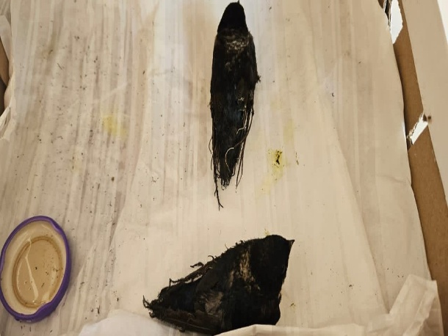

**(53477 e 53478) Andorinhas**

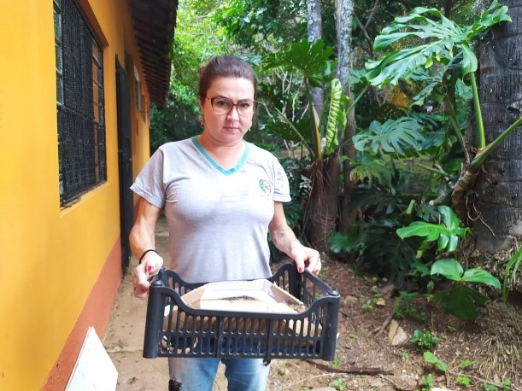

**(53470) GOPs fêmea e (53471 a 76) filhotes, fêmea atacada por cão e letárgica, filhotes estão vivos e amamentando, entregue pela SGA, Louveira 07/01/2025**

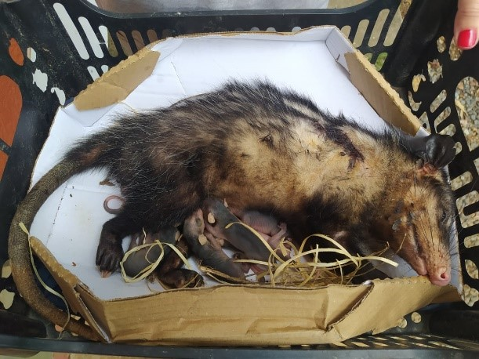

**(53470) GOPs fêmea e (53471 a 76) filhotes**

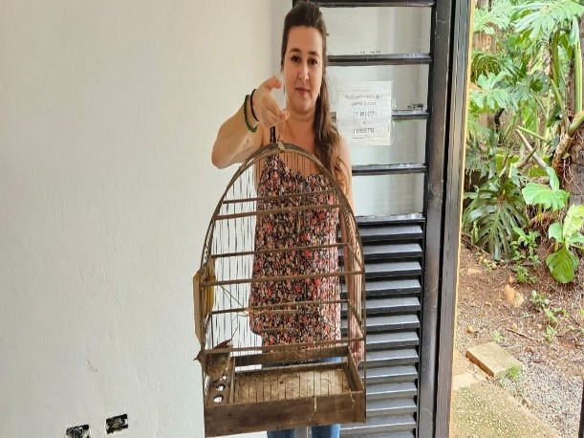

**(53699) João-de-barro, encontrado em condomínio Vilaggio Capriccio por ataque de gato, entregue pela Secretária de Gestão Ambiental de Louveira 17/01/2025**

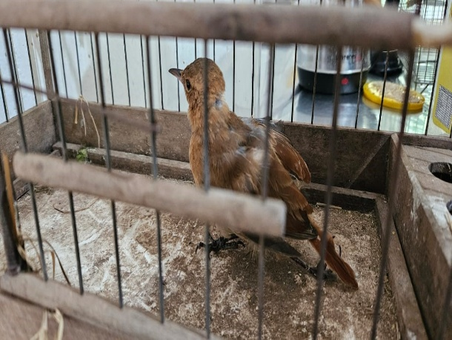

**(53699) João-de-barro**

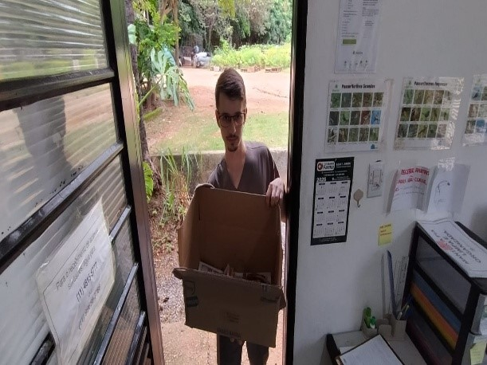

**(53762 - 53763) Gambás, encontrados em via pública, trazidos por munícipe Louveira 20/01/2025**

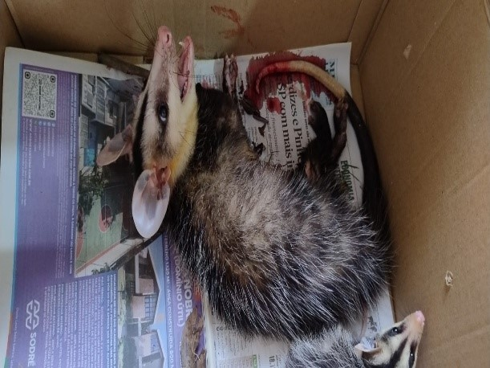

**(53762 - 53763) Gambás**

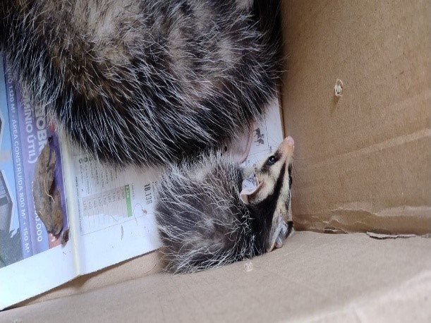

**(53762 - 53763) Gambás**

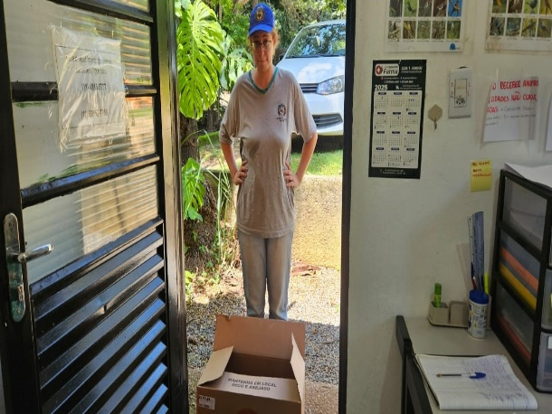

**(53848) Ouriço, encontrado em residência com perna posterior machucada, entregue por funcionária da Prefeitura de Louveira 24/01/2025**

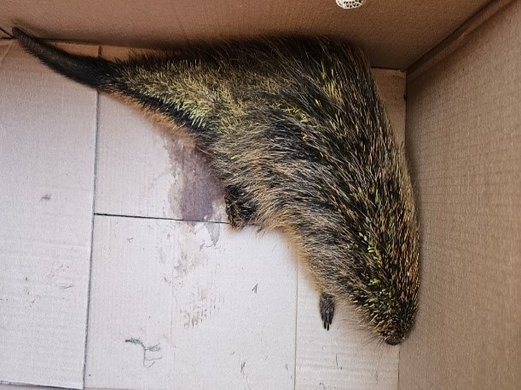

**(53848) Ouriço**

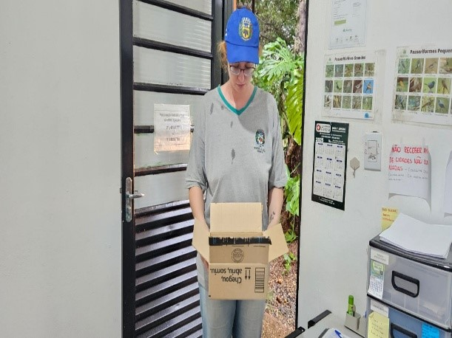

**(53854) Gambá de Orelha Branca, encontrado em residência, entregue pela Prefeitura de Louveira 24/01/2025**

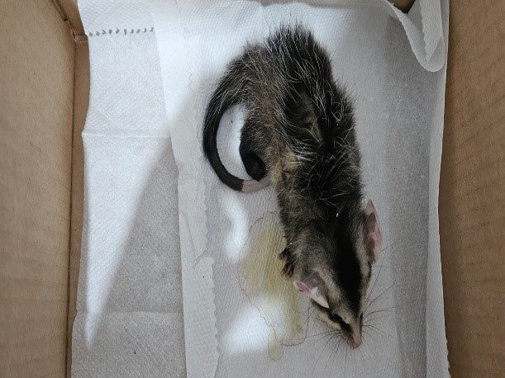

**(53854) Gambá de Orelha Branca**

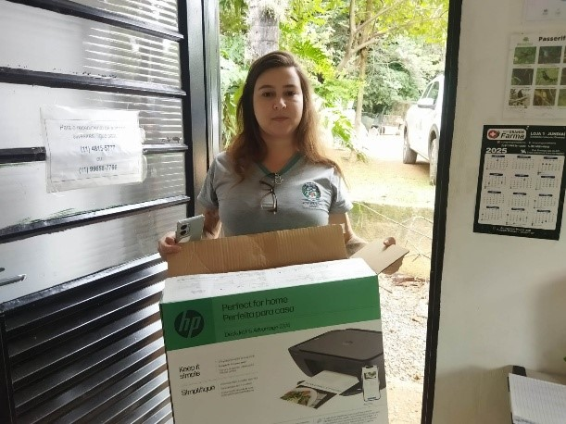

**(53886) Pica Pau Verdadeiro, entregue pela Secretaria do Meio Ambiente de Louveira 27/01/2025**

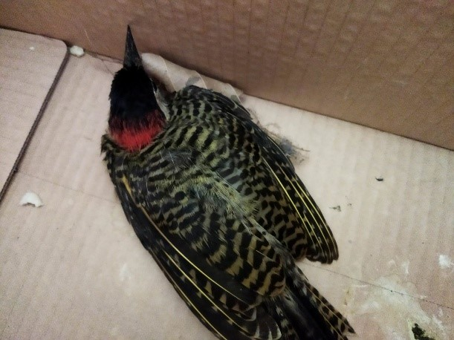

**(53886) Pica Pau Verdadeiro**

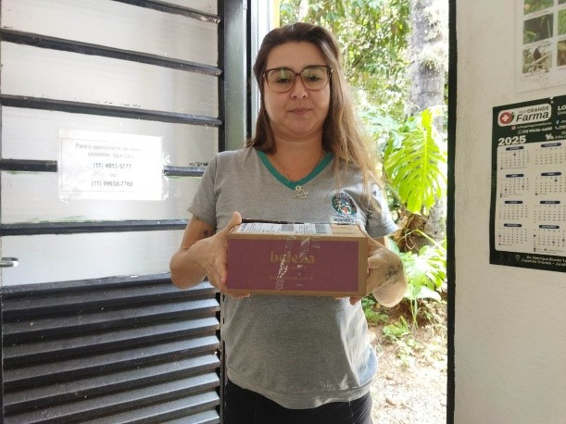

**(53891) Beija-flor, sem voar, entregue pela Secretaria do Meio Ambiente de Louveira 27/01/2025**

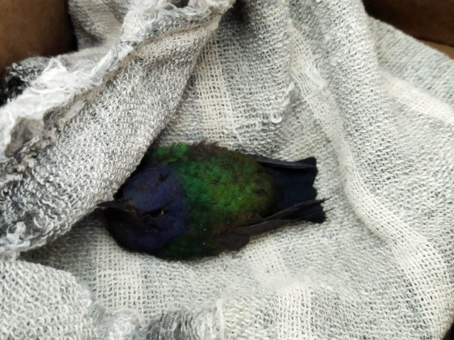

**(53891) Beija-flor**

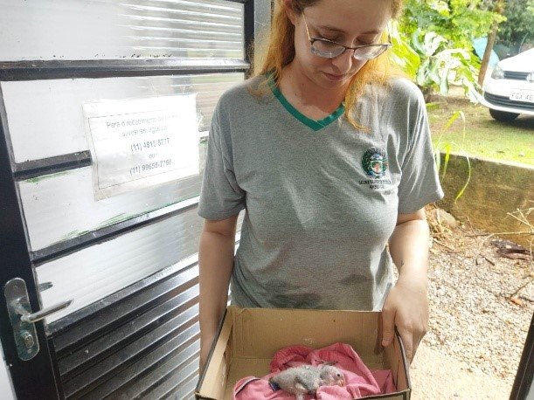

**(53896) Maritaca, filhote não anda e entregue pela Secretaria de Gestão Ambiental de Louveira 27/01/2025**

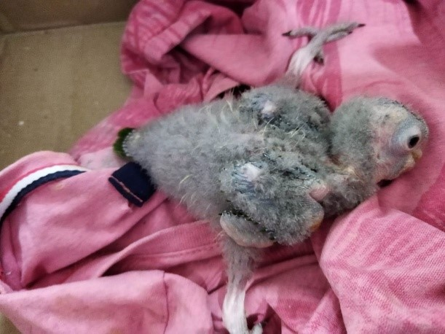

**(53896) Maritaca**